**USER MANUAL**

**APLIKASI BANK SAMPAH**

# 

Daftar Isi

**Daftar Isi** ii

**Nasabah Mobile Application** 1

• **Daftar** 1

• **Login** 2

• **Penarikan Saldo** 3

• **Peringkat Nasabah** 4

• **Jenis Sampah** 5

• **QR Code** 6

• **Notifikasi** 7

• **Riwayat** 8

• **Ubah Profil** 9

**Admin Mobile Application** 10

• **Login** 10

• **Detail Saldo (Pemasukan & Pengeluaran)** 11

• **Peringkat Nasabah** 12

• **Cek Buku Besar** 13

• **Masukan Setoran** 14

• **Input Harga dan Magin** 16

• **Scan QR Code** 17

• **Notifikasi** 18

• **Riwayat** 19

• **Profil** 20

**Admin Master Website** 21

• **Login** 21

• **Master Desa** 22

• **Tambah Unit** 23

• **List Unit** 23

• **Master Kategori** 24

• **Daftar Setoran** 25

• **Daftar Nasabah** 26

• **Edukasi Sampah** 26

• **Kelola Banner** 27

• **Setting Profil** 28

# **Nasabah Mobile Application**

Nasabah merupakan user utama dalam aplikasi bank sampah, dimulai dari nasabah datang membawa sampah untuk disetorkan ke admin bank sampah, sampai hasil dari sampah tersebut berhasil dijadikan saldo atau uang yang nantinya bisa ditarik, penjelasan semua fitur nasabah akan dijelaskan sebagai berikut :

* **Daftar**

Untuk bisa menggunakan aplikasi “Bank Sampah” nasabah diharuskan untuk menginstal aplikasi terlebih dahulu, setelah sudah melakukan proses instal selanjutnya nasabah bisa langsung masuk kedalam aplikasi, terdapat halaman landing page seperti sesaat setelah masuk aplikasi, setelah itu nasabah bisa langsung klik tombol “ Gabung Sekarang “ seperti *gambar 1.1.*

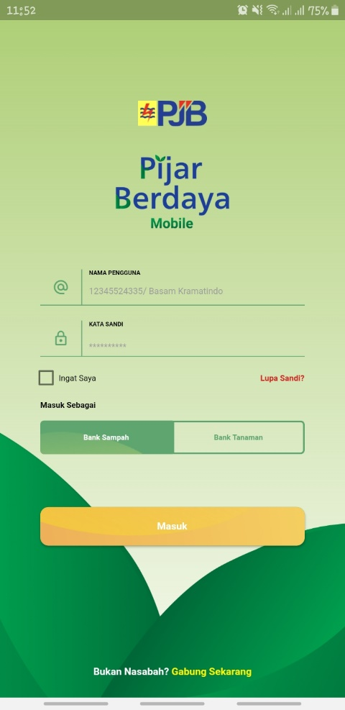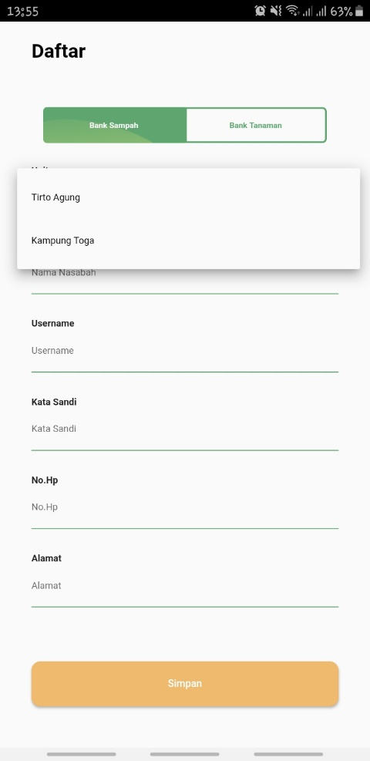

gambar 1. 1 gambar 1. 2

Selanjutnya akan dialihkan kehalaman daftar, nasabah bisa memilih unit dan mengisi data seusai dengan form yang sudah tersedia, jika sudah bisa mengklik tombol “ Simpan “ bewarna orange seperti *gambar 1.2.*

* **Login**

Jika nasabah sudah mendaftar maka selanjutkan bisa langsung melanjutkan ke halaman login seperti *gambar 1.3*

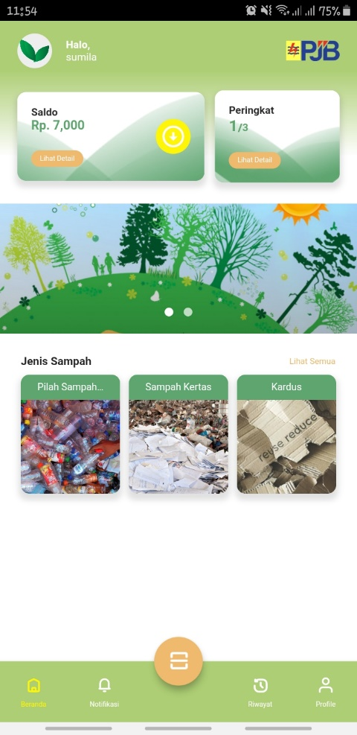

gambar 1. 3 gambar 1. 4

Nasabah bisa mengisi “ Nama Pengguna “ dan “ Kata Sandi “ sesuai dengan apa yang sudah didaftarkan sebelumnya, jika sudah bisa langsung mengklik tombol “ Masuk “ bewarna orange seperti *gambar 1.3*, jika sesuai nasabah bisa langsung masuk kedalam dashboard seperti *gambar 1.4*

* **Penarikan Saldo**

Pada halaman dashboard terdapat menu saldo, saldo tersebut bisa di tarik sesuai dengan nominal yang tersedia dengan cara mengklik tombol “↓“ bewarna kuning seperti *gambar 1.5.*

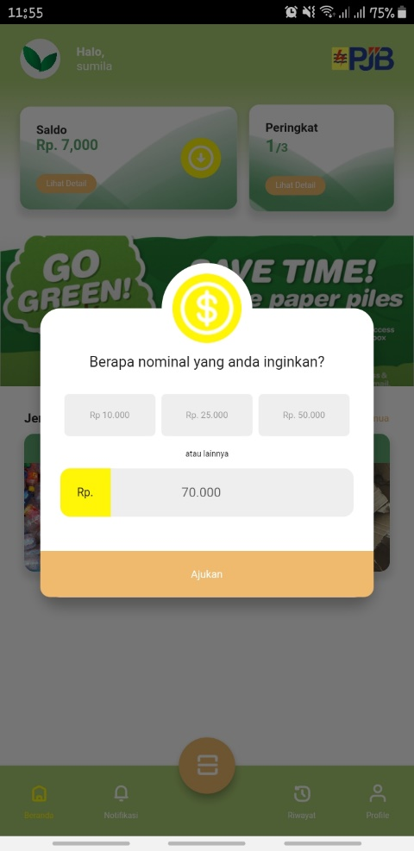

gambar 1. 5 gambar 1. 6

Selanjutnya nasabah bisa memilih beberapa nominal yang tersedia seperti *gambar 1.6,* jika sudah memilih maka bisa langsung klik tombol “ Ajukan “ bewarna orange dan nantinya akan muncul “ QR Code “ yang nantinya ditunjukan ke admin dan otomatis saldo akan berkurang, selanjutnya nasabah bisa mengambil uang tersebut.

* **Peringkat Nasabah**

Pada dashboard nasabah juga dapat melihat peringkat dengan cara mengklik tombol “ Lihat Detail “ bewarna orange seperti pada *gambar 1.7*, dan akan muncul detail peringkat nasabah seperti pada *gambar 1.8*.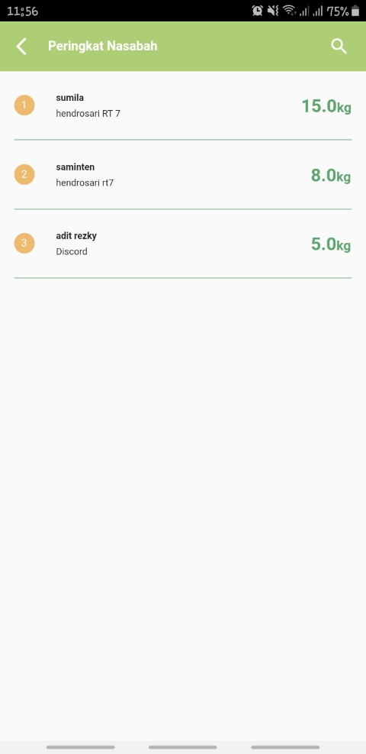



gambar 1. 7 gambar 1. 8

Peringkat nasabah berguna untuk mengetahui sudah berapa banyak total sampah yang sudah disetorkan ke admin bank sampah.

* **Jenis Sampah**

Nasabah juga bisa melihat jenis sampah apa saja yang ingin mereka setor seperti plastik, kardus, dll, nasabah bisa mengklik gambar sampah yang ada di dashboard nasabah seperti pada *gambar 1.9.*

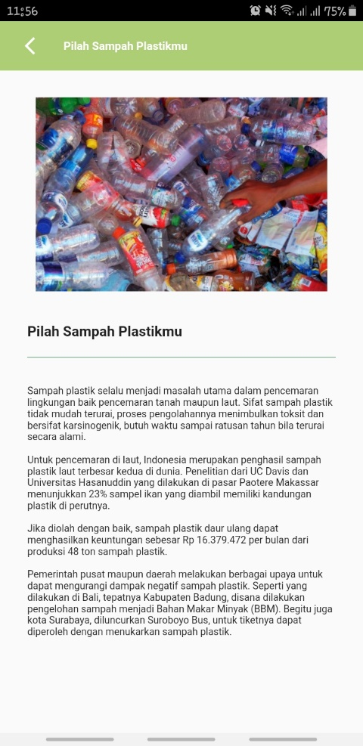

gambar 1. 9 gambar 1. 10

Selanjutnya maka akan muncul detail sampah seperti gambar 1.10, berguna bagi nasabah yang ingin mengetahui detail sampah yang mereka setorkan ke admin bank sampah.

* **QR Code**

Qr code nantinya berguna untuk admin yang bertugas memasukan total setoran sampah yang disetorkan nasabah, nantinya hasil setoran sampah tersebut dapat menjadi saldo yang bisa ditarik, untuk menampilkan OR Code nasabah bisa mengklik tombol bewarna kuning seperti pada *gambar 1.11*

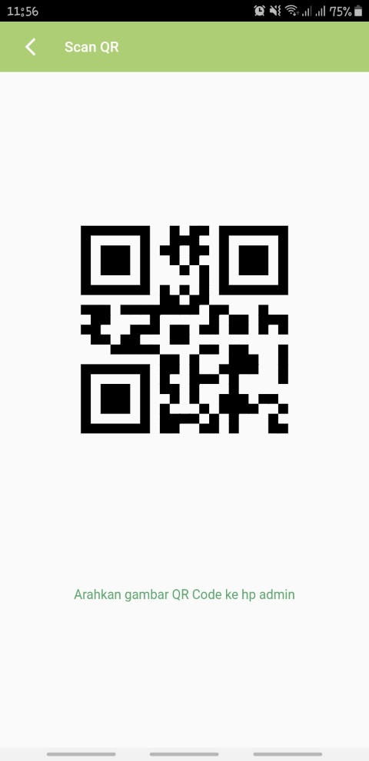

gambar 1. 11 gambar 1. 12

Selanjutnya maka akan muncul QR Code nasabah yang nantinya akan ditunjukan ke admin ketika nasabah datang untuk setor sampah seperti pada *gambar 1.12*

* **Notifikasi**

Setelah setor sampah, nasabah bisa memantau berapa saldo yang didapat dari setor sampahnya tadi setelah admin bank sampah sudah selesai mentotal hasil sampah yang disetorkan, nasabah bisa melihatnya dengan cara mengklik tombol “ Notifikasi “ seperti pada *gambar 1.13*

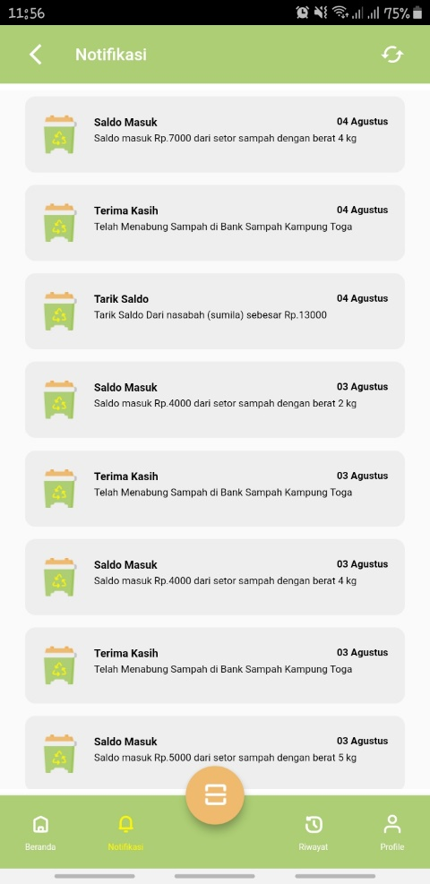

gambar 1. 13 gambar 1. 14

Selanjutnya maka muncul halaman notifikasi seperti pada *gambar 1.14*, terdapat banyak notifikasi seperta informasi saldo masuk, penarikan saldo dan ucapan terimakasih setelah menabung di bank sampah.

* **Riwayat**

Nasabah juga bisa melihat riwayat total sampah yang sudah disetorkan ke bank sampah, dengan cara mengklik tombol “ Riwayat ”, selanjutnya akan muncul tampilan riwayat seperti pada *gambar 1.15*

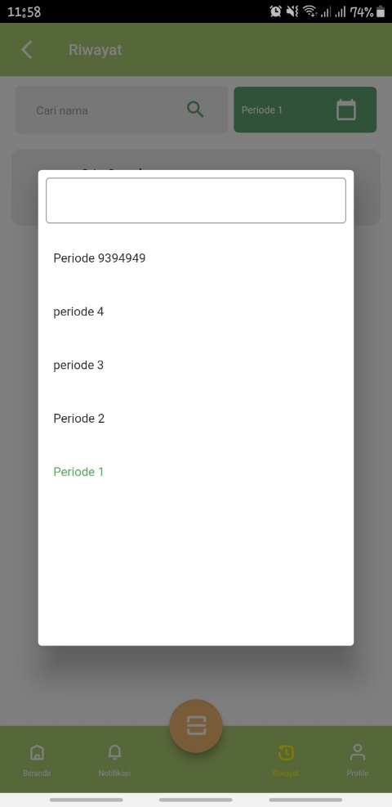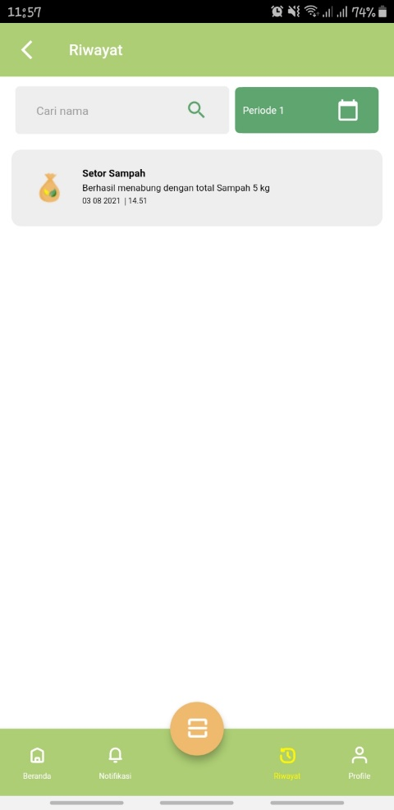

gambar 1. 15 gambar 1. 16

Terdapat filter yang dapat digunakan nasabah untuk memilih periode yang sudah tersedia dengan cara mengklik tombol “ Periode “ bewarna hijau, selanjutkan akan muncul pilihan periode seperti pada *gambar 1.16*

* **Ubah Profil**

Nasabah juga bisa mengatur profil jika diperlukan adanya perubahan, nasabah bisa mengklik tombol “ Profil “ seperti pada *gambar 1.17*, dan selanjutnya akan dialihkan kehalaman setting profil seperti pada *gambar 1.18*

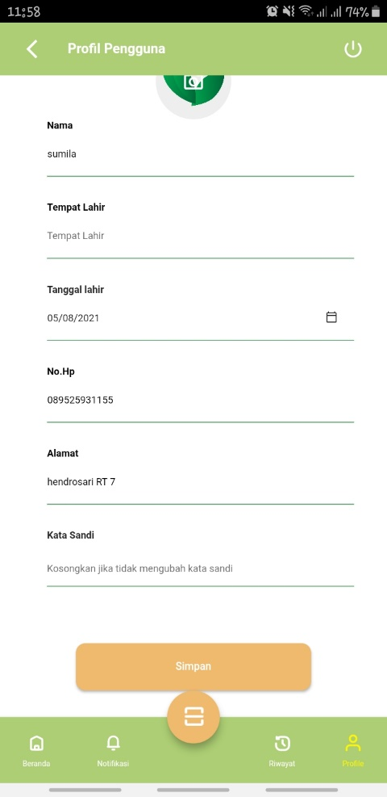

gambar 1. 17 gambar 1. 18

Dihalaman setting profil nasabah bisa mengubah sesuai kebutuhan, jika sudah maka bisa langsung mengklik tombol “ Simpan “ bewarna orange, maka profil akan berubah.

**Admin Mobile Application**

Admin mobile apps merupakan user yang berguna untuk melayani nasabah sebagai penyetor, admin mobile apps bertugas menimbang dan menetapkan harga serta mengupdate harga sampah jika ada perubahan, admin mobile apps juga yang bertugas menetapkan berapa saldo yang didapat nasabah dari tiap sampah yang mereka setorkan, semua penjelasan fitur admin mobile apps akan dijelaskan sebagai berikut:

* **Login**

Sama seperti nasabah admin juga memerlukan login untuk masuk kedalam aplikasi bank sampah, namun bedanya admin tidak memerlukan register atau daftar pada aplikasi mobile apps, admin hanya perlu mengisi username dan password seperti *gambar 2.1.*

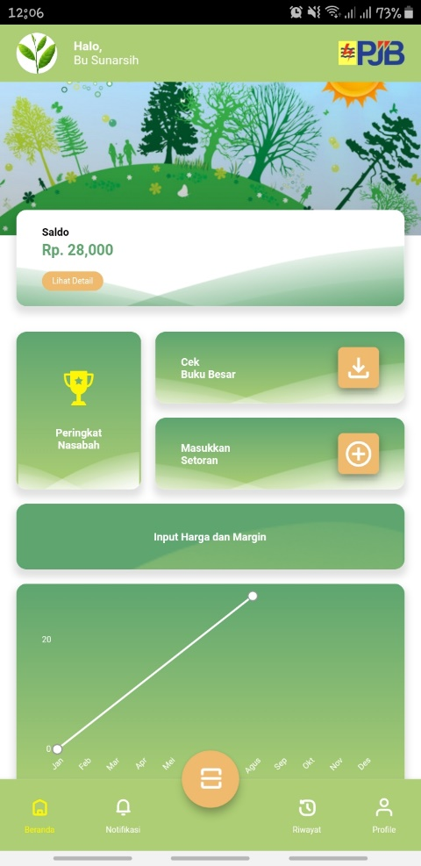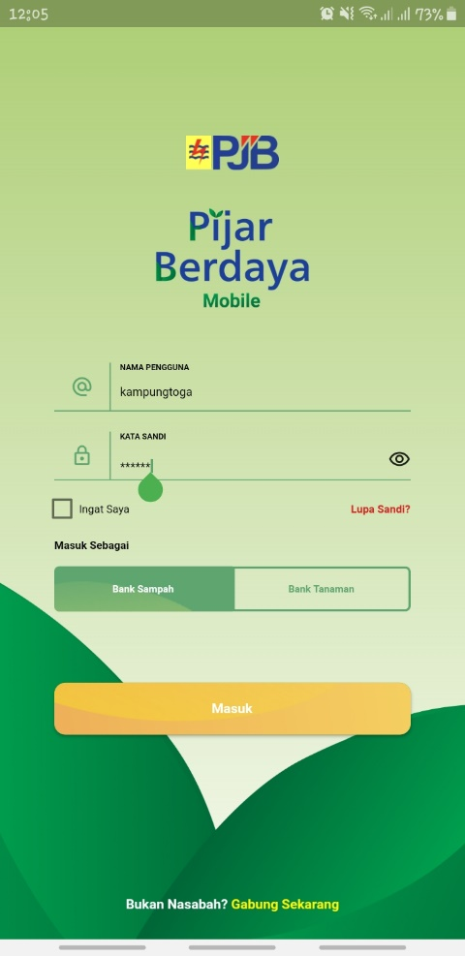

gambar 2. 1 gambar 2. 2

Username dan password bisa didapat melalui admin pusat, setelah berhasil login akan diarahkan kehalaman dashboard admin seperti pada *gambar 2.2.*

* **Detail Saldo (Pemasukan & Pengeluaran)**

Detail saldo berguna untuk melihat saldo yang tersedia di akun admin yang nantinya berguna untuk mencairkan saldo nasabah yang tidak bisa menggunakan aplikasi, untuk mengetahui detail saldo admin bisa mengklik “ Lihat Detail ” bewarna orange seperti *gambar 2.3.*

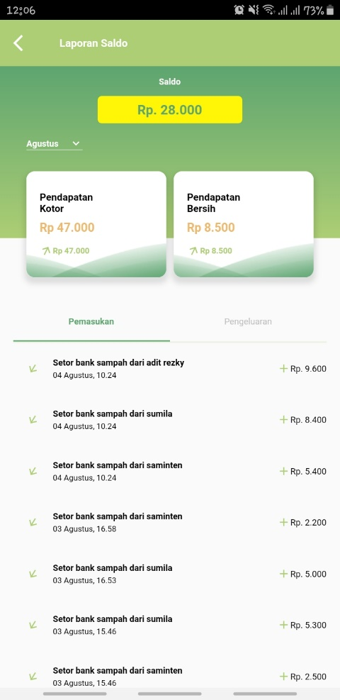

gambar 2. 3 gambar 2. 4

Selanjutnya akan diarahkan kehalaman detail saldo, dihalaman detail saldo juga terdapat total “ Pemasukan “ dan “ Pengeluaran ” yang bisa difilter bedasarkan “ Bulan” seperti pada *gambar 2.4*

* **Peringkat Nasabah**

Peringkat nasabah berguna untuk melihat data nasabah mana yang paling banyak menyetor sampah ke admin, admin bisa melihat peringkat nasabah dengan cara mengklik menu “ Peringkat Nasabah “ bewarna putih seperti *gambar 2.5.*

****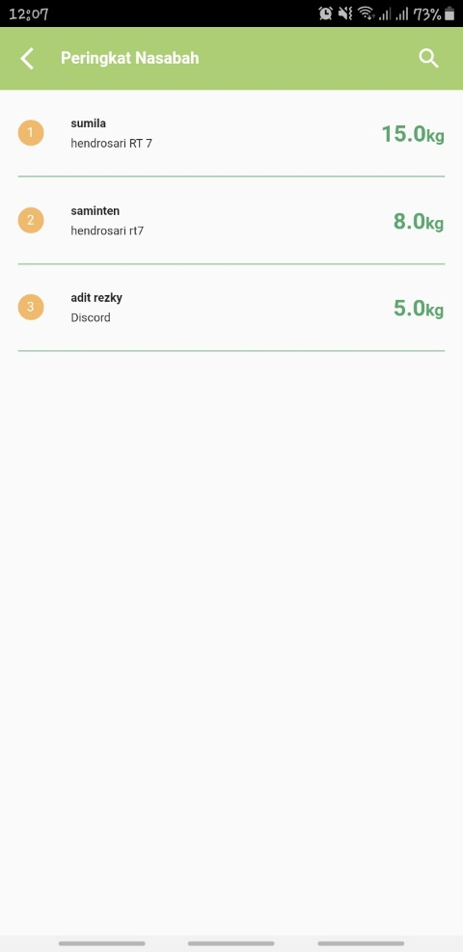

gambar 2. 5 gambar 2. 6

Selanjutnya admin akan diarahkan kehalaman peringkat nasabah seperti pada *gambar 2.6*

* **Cek Buku Besar**

Buku Besar berguna sebagai laporan untuk admin mengetahui berapa total pemasukan dan pengeluaran, admin bisa melihat laporan buku besar dengan cara mengklik menu “ Buku Besar “ bewarna putih seperti pada *gambar 2.7.*

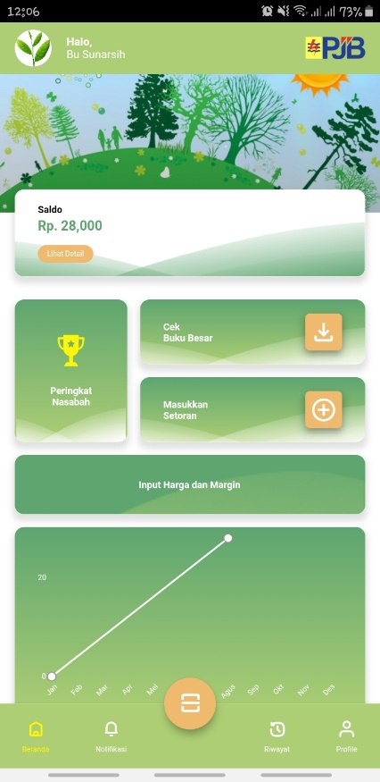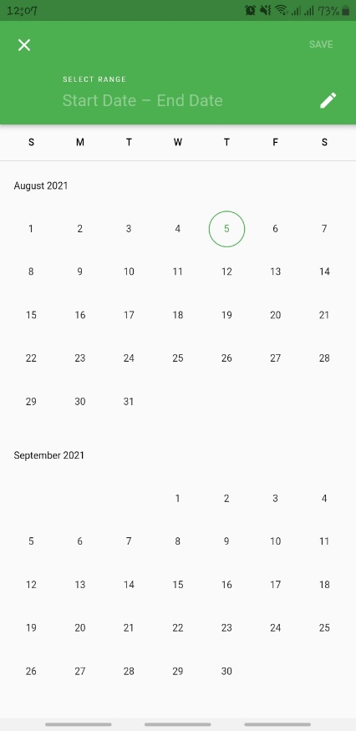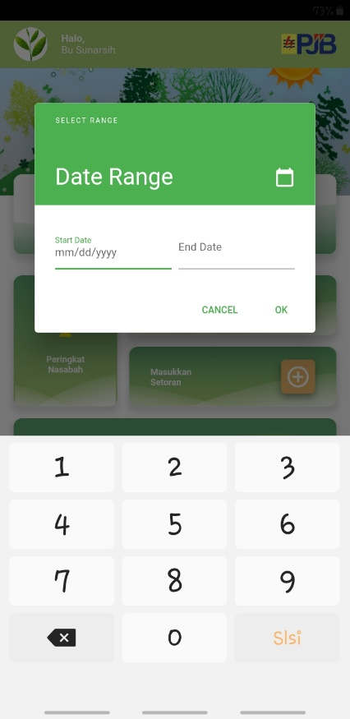

gambar 2. 7 gambar 2. 8 gambar 2. 9

Selanjutnya maka admin bisa memilih tanggal mulai dan akhir dari laporan buku besar itu sendiri, caranya admin bisa mengarahkan tanda “ Bulat “ seperti pada *gambar 2.8* sebagai tanda “ Start ” dan juga “ End “, atau juga bisa mengklik logo “ Bulpoin ” seperti pada *gambar 2.8* untuk mengatur tanggal “ Start dan juga “ End “ nantinya akan muncul seperti *gambar 2.9*

* **Masukan Setoran**

Masukan Setoran berguna bagi admin untuk memasukan hasil setoran sampah nasabah yang setor ke admin tersebut, admin bisa mengklik tombol “ Masukan Setoran “ bewarna putih seperti pada *gambar 2.10.*

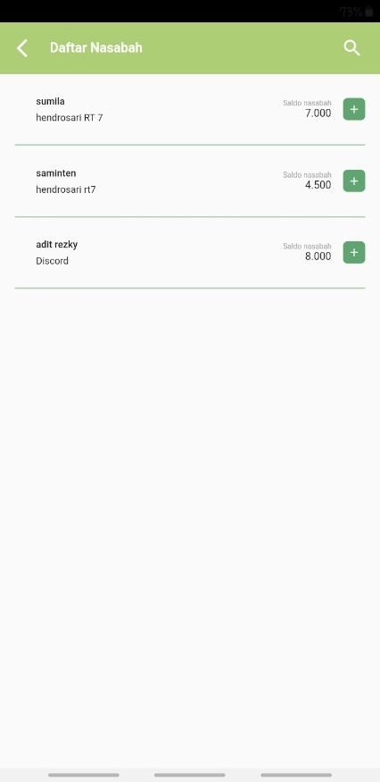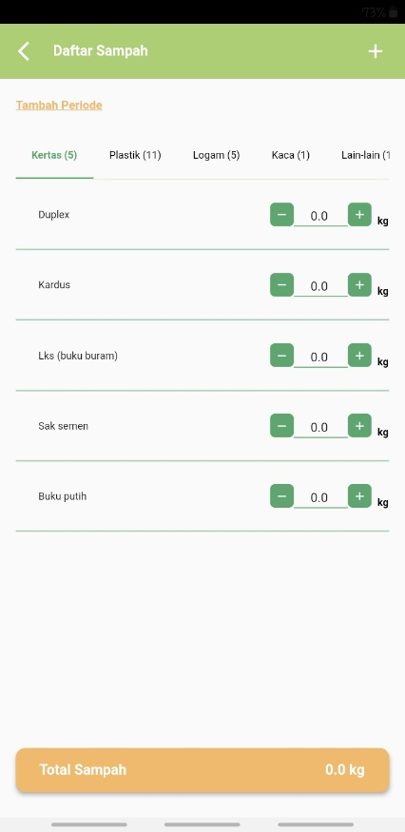

gambar 2. 10 gambar 2. 11 gambar 2. 12

Selanjutnya akan dialihkan ke halaman daftar nasabah seperti pada *gambar 2.11*, admin diharuskan memilih nama nasabah yang sesuai, lalu admin bisa mengklik tombol “ + “ bewarna hijau seperti pada *gambar 2.11*, maka akan diarahkan ke halaman daftar sampah, pada halaman daftar sampah admin diaharuskan mengisi data sampah sesuai dengan yang disetorkan nasabah dengan cara mengklik tombol “ + “ bewarna hijau seperti pada *gambar 2.12*, dan otomatis sistem akan mentotal semua kategori sampah yang telah di tambahkan.

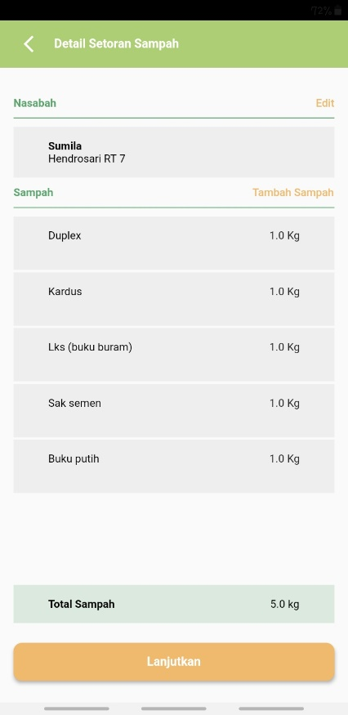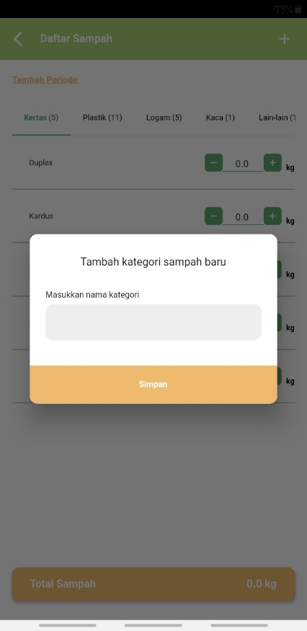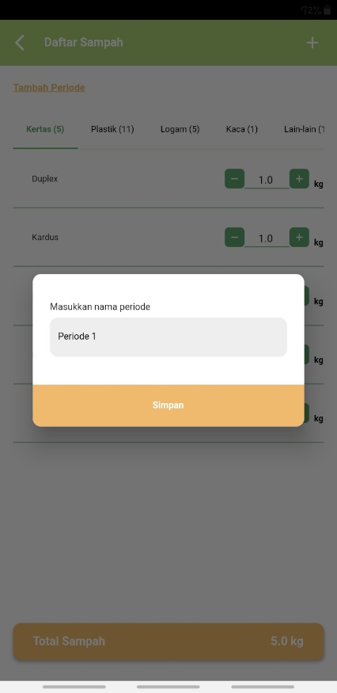

gambar 2. 13 gambar 2. 14 gambar 2. 15

admin juga bisa menambahkan kategori baru jika dibutuhkan dengan cara mengklik tombol ” + “ bewarna putih di atas pojok kanan aplikasi lalu akan muncul form untuk menambah kategori baru seperti pada *gambar 2.13*, sama dengan kategori admin juga bisa menambahkan periode dengan cara mengklik tombol “ Tambah Periode “ bewarna orange maka akan muncul form tambah periode seperti pada *gambar 2.14*, selanjutnya jika semua sudah ditotal maka admin bisa langsung mengklik total sampah maka akan diarahkan ke halaman detail setor sampah, jika dirasa semua sudah sesuai maka admin bisa langsung mengklik tombol “ Lanjutkan “ bewarna orange seperti *gambar 2.15,* maka sistem akan melanjutkan untuk dijadikan saldo.

* **Input Harga dan Magin**

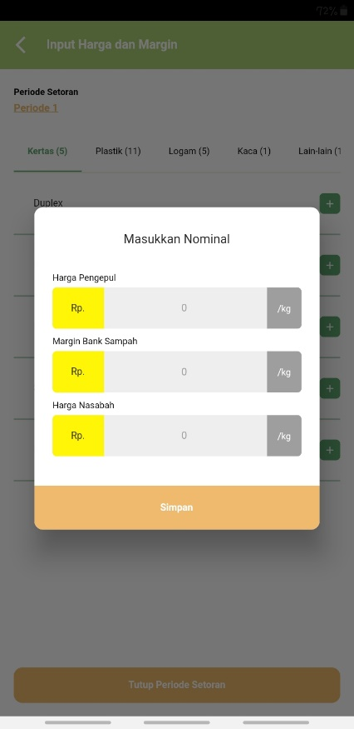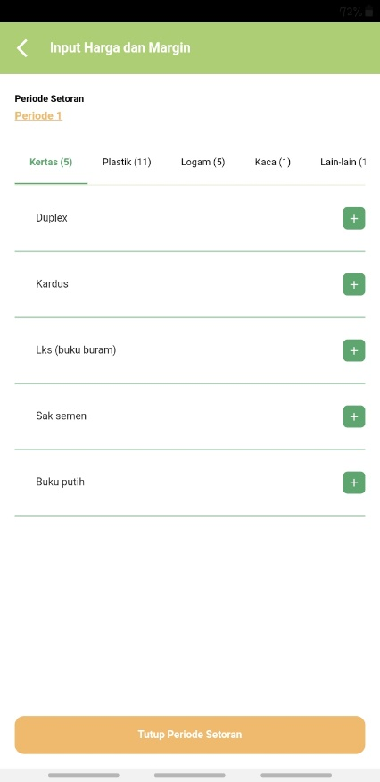Input Harga dan Margin berguna untuk admin memasukan harga per kategori sampah ataupun untuk mengupdate harga per kategori sampah yang ada pada aplikasi bank sampah, admin bisa mengklik tombol “ Input Harga dan Margin “ bewarna putih seperti *gambar 2.16.*

gambar 2. 16 gambar 2. 17 gambar 2. 18

Selanjutnya admin akan dialihkan ke halaman input harga seperti pada *gambar 2.17*, admin juga dapat menginput harga sampah dengan cara mengklik tombol “ + ” bewarna hijau, lalu akan muncul form masukan nominal seperti *gambar 2.18*, masukan nominal sesuai dengan harga yang sudah ada lalu jika sudah klik tombol “ Simpan “ Bewarna orange.



* **Scan QR Code**

Scan QR Code digunakan admin untuk memasukan data sampah yang telah disetorkan nasabah, admin bisa mengklik tombol “ QR Code “ seperti *gambar 2.19*.

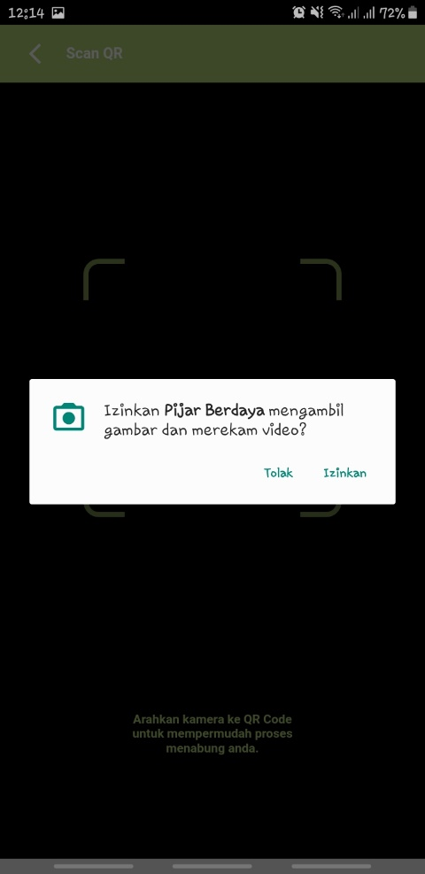

gambar 2. 19 gambar 2. 20

Selanjutnya akan diarahkan kehalaman scan, jika pertama kali sistem android akan mengajukan izin untuk mengakses gambar, admin bisa klik “ Izinkan “ seperti *gambar 2.20*

* **Notifikasi**

Notifikasi berguna untuk melihat nasabah mana saja yang sudah menarik saldonya, admin bisa mengklik menu “ Notifikasi ” seperti pada *gambar 2.21*



gambar 2. 21 gambar 2. 22

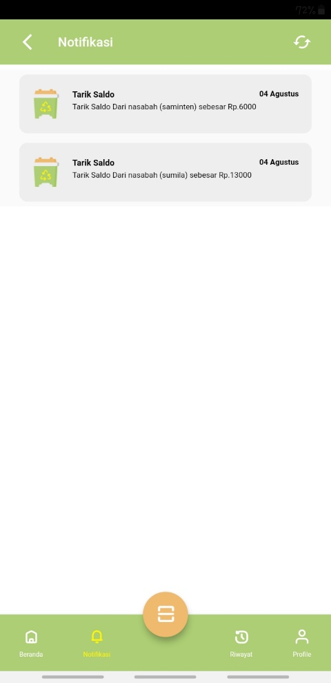Selanjutnya akan diarahkan kehalaman notifikasi yang berisi tentang informasi penarikan saldo oleh nasabah seperti pada *gambar 2.22*

* **Riwayat**

Riwayat berguna untuk mengetahui setoran sampah yang sudah masuk kedalam akun nasabah, admin bisa mengklik menu “ Riwayat “ seperti pada *gambar 2.23.*

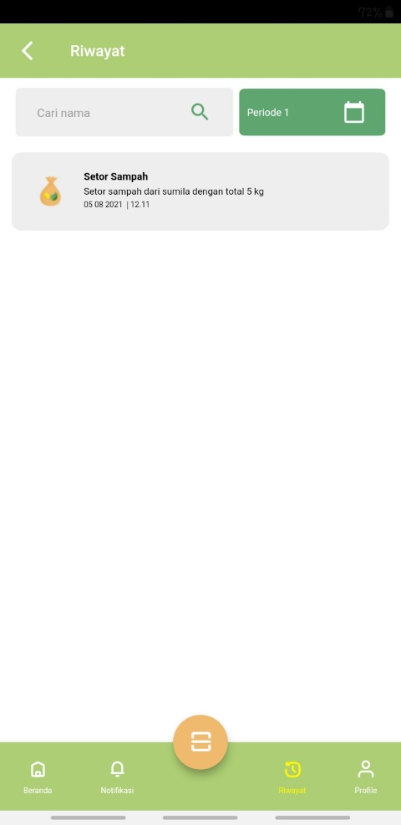

gambar 2. 23 gambar 2. 24

Selanjutnya akan diarahkan kehalaman riwayat seperti pada *gambar 2.24*, berisi tentang informasi total sampah yang sudah disetorkan nasabah.

* **Profil**

Profil digunakan admin untuk menggubah data jika diperlukan, admin bisa mengklik menu “ Profil “ seperti pada *gambar 2.25*

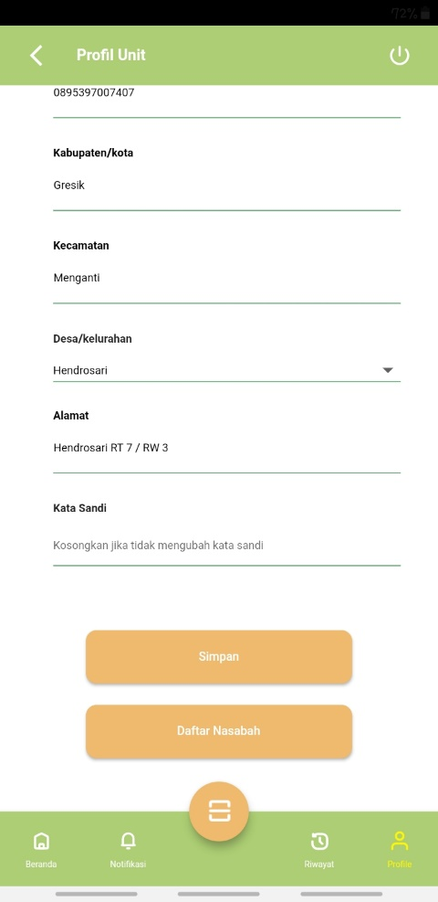

gambar 2. 25 gambar 2. 26

Selanjutnya maka akan dilanjutkan ke halaman profil, pada halam profil admin bisa menggubah data diri termasuk foto jika perlu adanya perubahan, jika sudah maka bisa langsung klik “ Simpan “ bewarna orange seperti *gambar 2.26*

**Admin Master Website**

Admin master website atau bisa juga disebut admin pusat yang betugas mengatur semua data pada aplikasi mobile, mulai data nasabah hingga data admin mobile, semua fitur admin master website akan dijelaskan sebagai berikut :

* **Login**

Sebelum memulai Admin master bisa mengakses melalui link <https://pjb.pijarberdaya.com> selanjutnya admin master diharuskan login terlebih dahulu dengan mengisi username dan password yang sudah tersedia seperti pada *gambar 3.1*

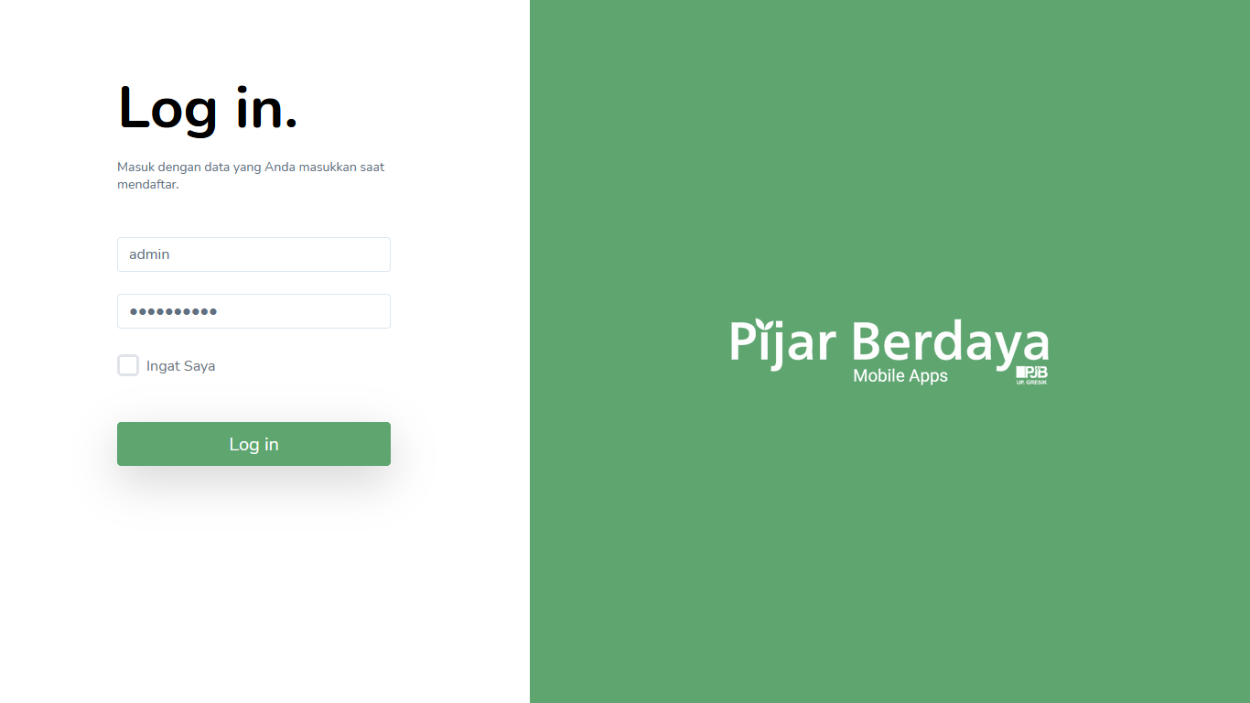

gambar 3. 1

Setelah berhasil login akan langsung diarahkan kehalaman dashboard admin master yang berisi, “ Jumlah Bank Sampah, “ Jumlah Nasabah “, “ Total Sampah “, “ Omset “, “ Laba “, “ Grafik Setoran Sampah “, “ Kategori Sampah Terbanyak “, “ Sampah Terbanyak “, seperti pada *gambar 3.2*

gambar 3. 2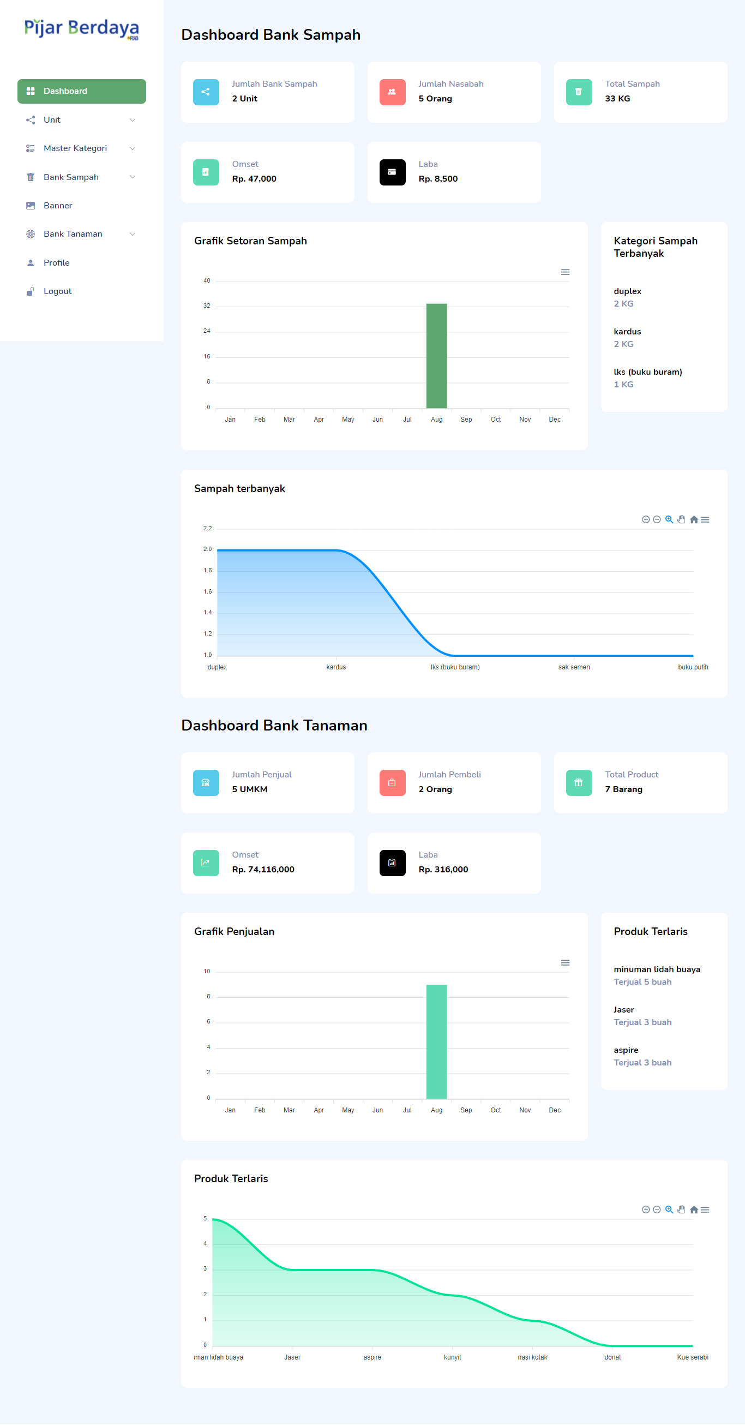

* **Master Desa**

Master desa berisi berguna untuk mengelola desa yang terdaftar di bank sampah, admin bisa mengklik menu “ Unit “, lalu pilih “ Master Desa “ selanjutnya akan diarahkan kehalaman master desa seperti *gambar 3.3*

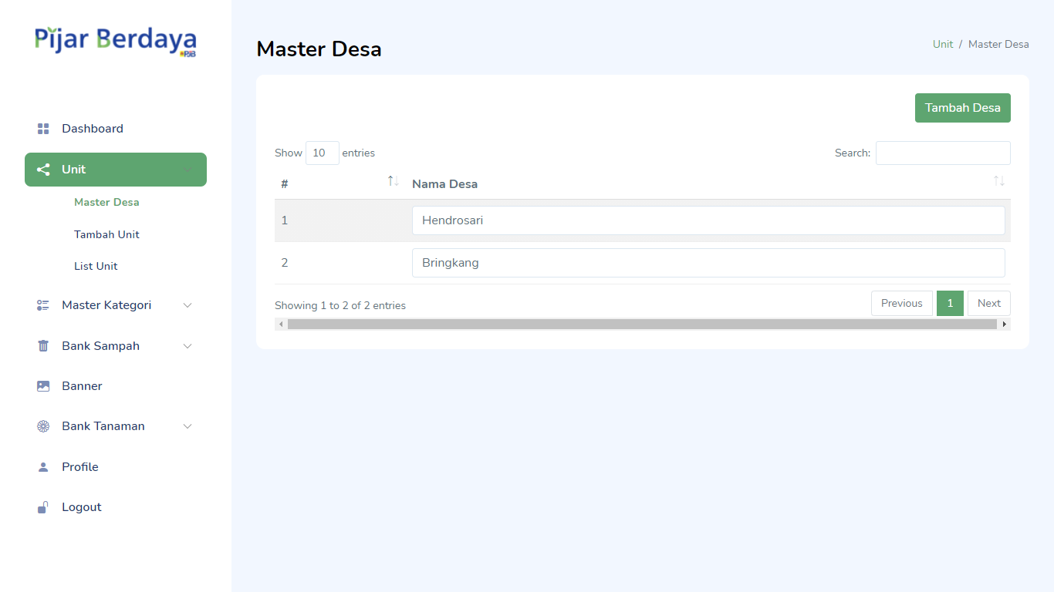

gambar 3. 3

Terdapat tombol “ Tambah Desa “ pada pojok kanan atas website yang berguna untuk menambahkan data desa yang baru, jika di klik maka akan muncul form tambah desa, isi sesuai data jika sudah klik tombol “ Simpan “ bewarna hijau.

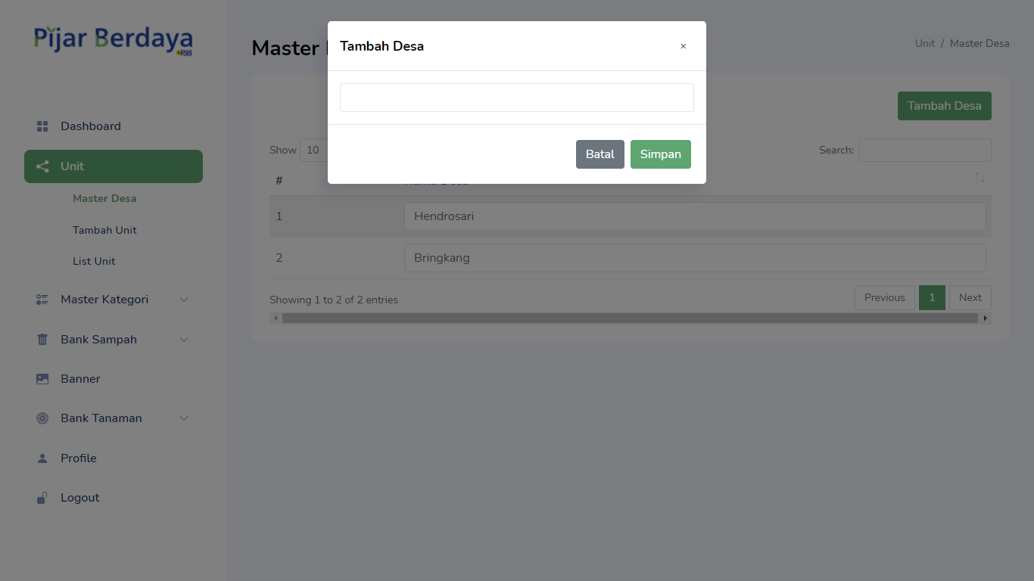

* **Tambah Unit**

Tambah unit berguna untuk menambah unit atau admin disetiap desa untuk mengelola sampah di suatu desa, admin bisa mengklik menu “ Unit “, lalu pilih “ Tambah Unit “, selanjutnya akan diarahkan kehalaman tambah unit seperti *gambar 3.4*, isi sesuai data jika sudah klik tombol “ Simpan “ bewarna hijau.

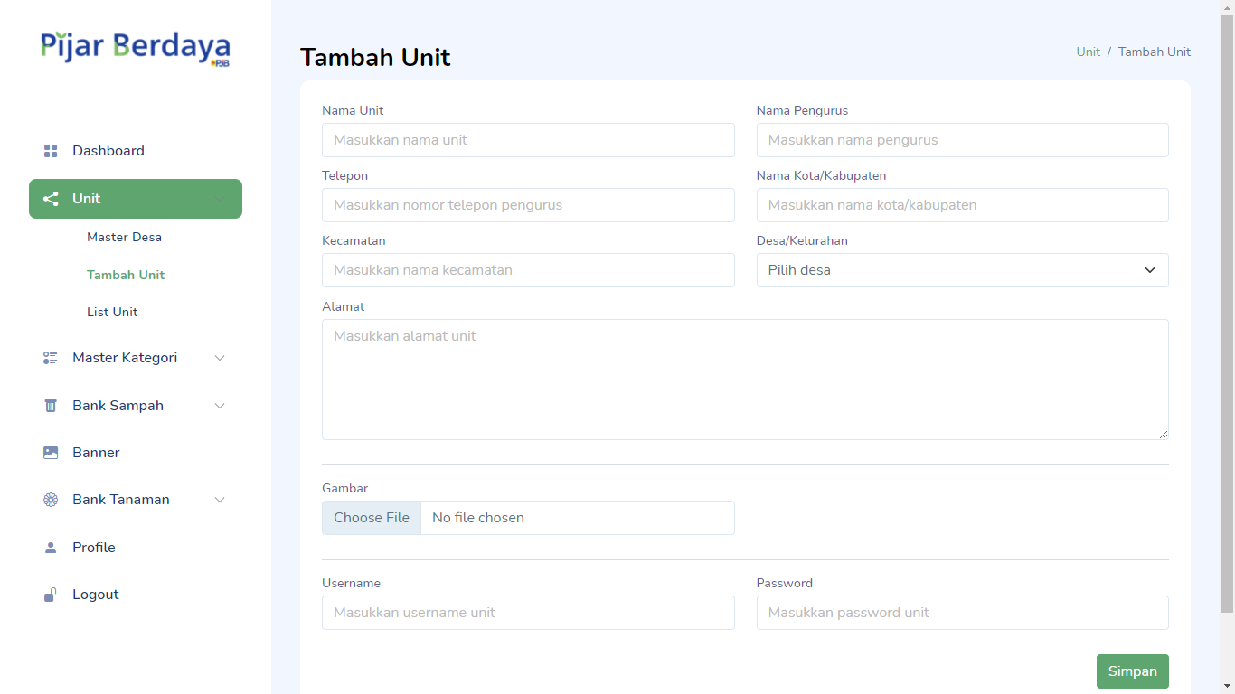

gambar 3. 4

* **List Unit**

List Unit berguna untuk melihat siapa saja unit yang sudah terdaftar di aplikasi Bank Sampah, admin web bisa melihatnya dengan mengklik menu “ Unit “ lalu pilih “ List Unit ”, selanjutnya sistem akan menampilkan list unit yang ada, admin web juga bisa mengedit atau melihat detail unit, dengan cara mengklik tombol “ Lihat “ bewarna kuning dan “ Edit “ bewarna merah seperti *gambar 3.5.*

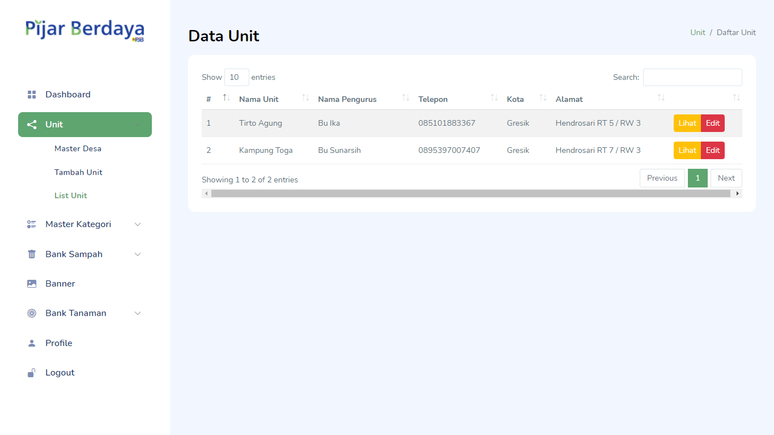

gambar 3. 5

* **Master Kategori**

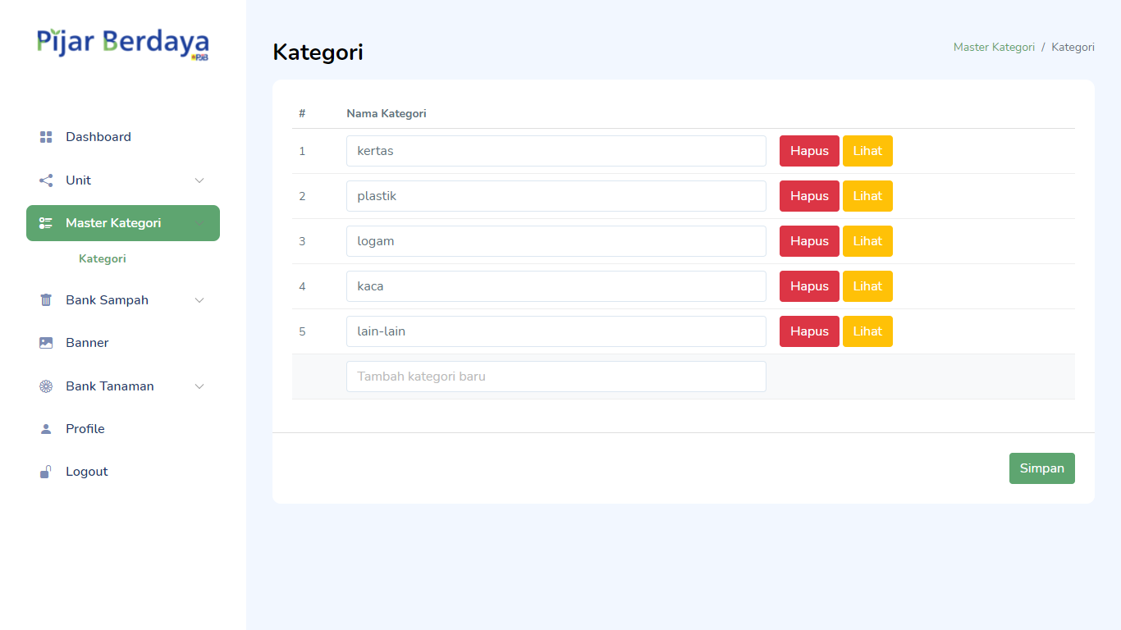Master kategori berguna untuk menambahkan beberapa kategori baru jika diperlukan dan tidak hanya menambah admin juga bisa mengedit kategori yang sudah tersedia jika terjadi perubahan data, admin web mengakses master kategori dengan cara mengklik menu “ Master Kategori “ maka sistem akan langsung menampilkan tampilan master kategori, terdapat form “ Tambah Kategori “ bewarna putih untuk menambah kategori , tombol “ Lihat “ bewarna kuning untuk melihat detail dan tombol “ Edit “ bewarna merah untuk mengedit data yang sudah ada seperi pada *gambar 3.6.*

gambar 3. 6

* **Daftar Setoran**

Daftar setoran berguna untuk melihat total setoran sampah yang sudah disetorkan semua nasabah bank sampah, admin web bisa mengaksesnya dengan cara mengklik menu “ Bank Sampah “ lalu pilih “ Daftar Setoran “ selanjutnya sistem akan menampikan halaman daftar setoran, terdapat tombol “ Lihat “ bewarna hijau untuk melihat hasil pencarian , tombol “ Export “ bewarna hijau untuk mendownload laporan berupa excel, tombol “ Lihat “ bewarna biru dibagian list nasabah berguna untuk melihat detail data setoran sampah, seperti *gambar 3.7*

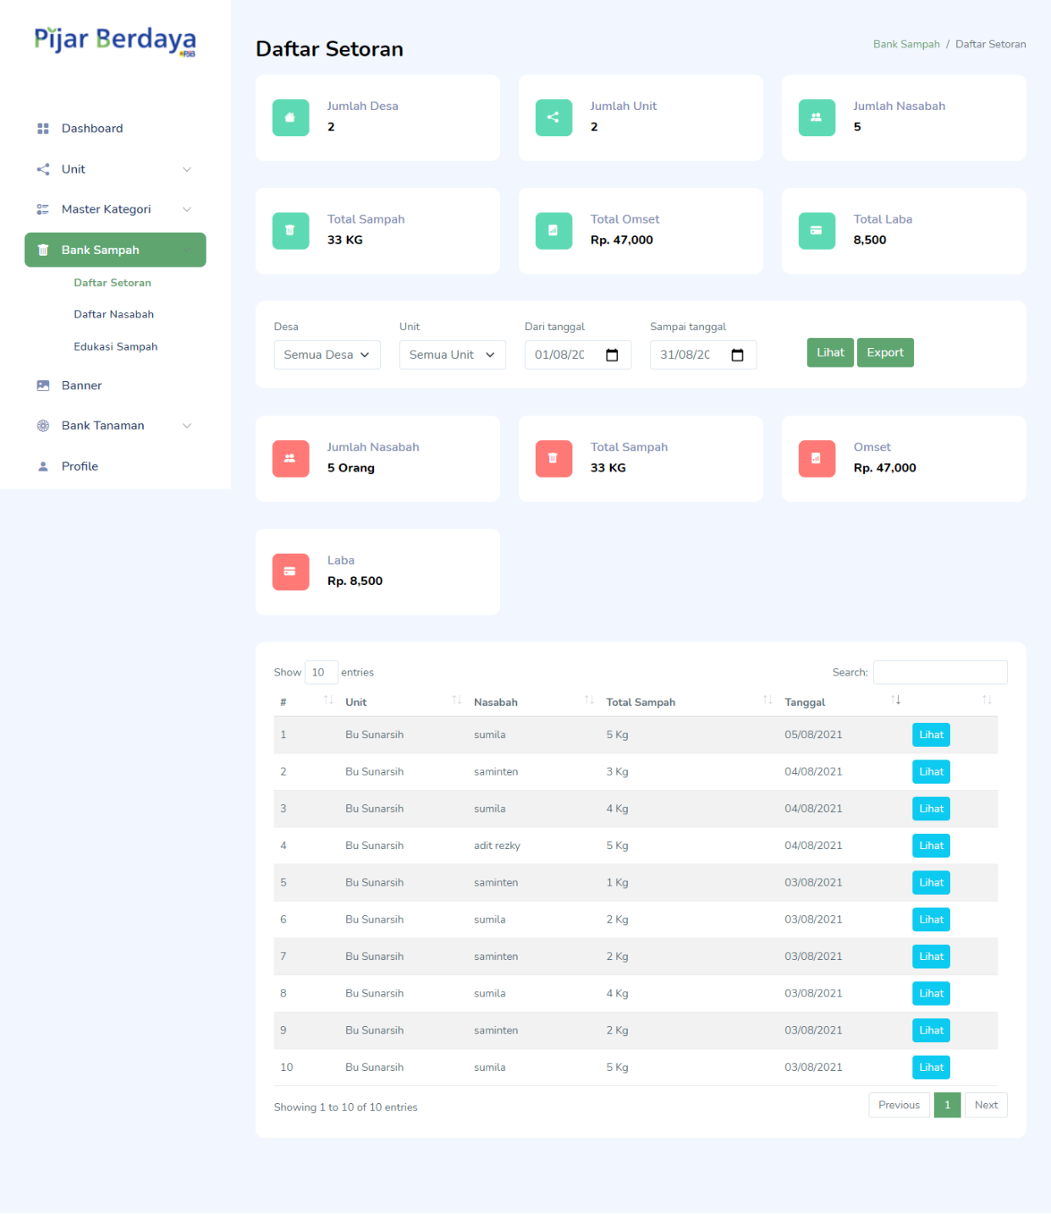

gambar 3. 7

* **Daftar Nasabah**

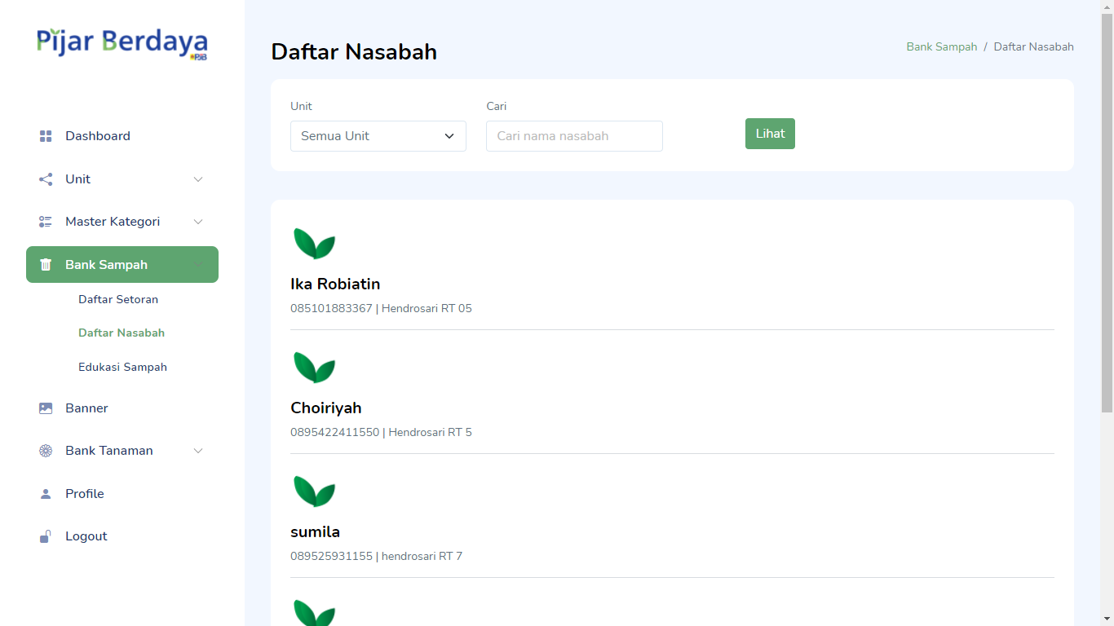Daftar nasabah berguna untuk melihat semua data nasabah yang ada pada aplikasi Bank Sampah, admin web bisa melihatnya dengan cara mengklik menu “ Bank Sampah “ lalu pilih “ Daftar Nasabah “, pada halaman daftar nasabah admin bisa melihat data nasabah dari semua unit atau per unit dengan cara mengklik tombol “ Unit “ , lalu bisa mencari data nasabah dengan cara mengklik tombol “ Cari “ seperti pada *gambar 3.8*

gambar 3. 8

* **Edukasi Sampah**

Edukasi sampah berguna untuk menambah wawasan nasabah tentang jenis – jenis sampah yang mereka setorkan pada admin mobile bank sampah, untuk mengaksesnya admin bisa mengklik menu “ Bank Sampah “ lalu pilih “ Edukasi Sampah “, selanjutnya sistem akan menampilkan tampilan edukasi sampah, admin web bisa menghapus

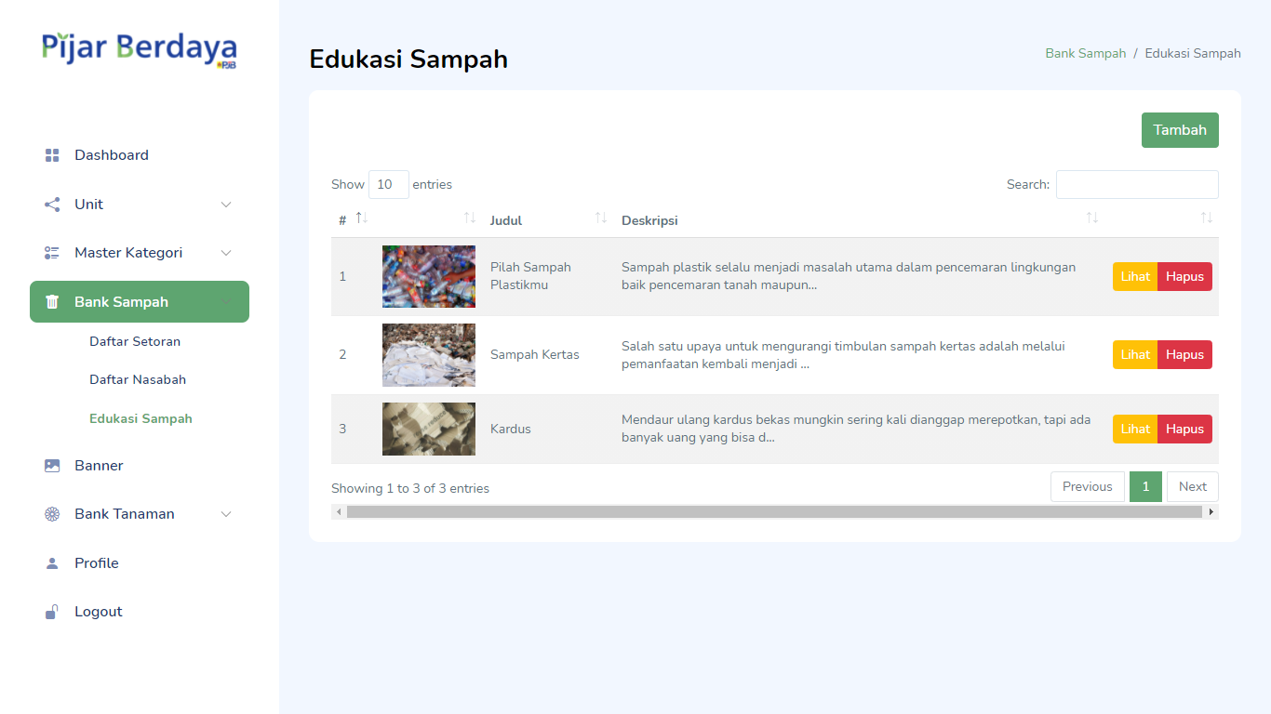

gambar 3. 9

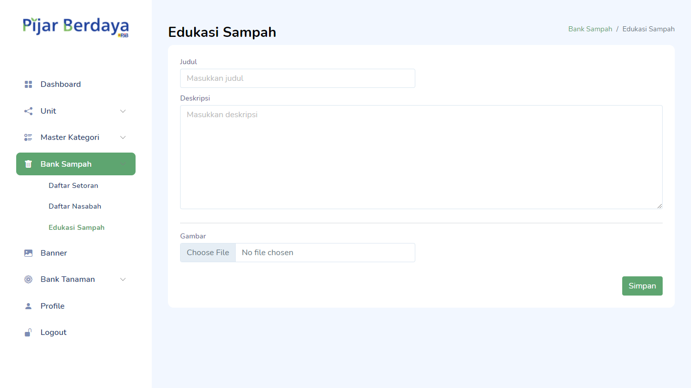dengan mengklik tombol “ Hapus “ bewarna merah, bisa juga melihat artikel dengan mengklik tombol “ Lihat “ seperi pada *gambar 3.9*

gambar 3. 10

Admin web juga bisa menambahkan artikel edukasi sampah dengan cara mengklik tombol “ Tambah “ bewarna hijau, selanjutnya sistem akan menampilkan form tambah artikel seperi *gambar 3.10*, isi sesuai data jika sudah bisa klik tombol “ Simpan “ bewarna hijau.

* **Kelola Banner**

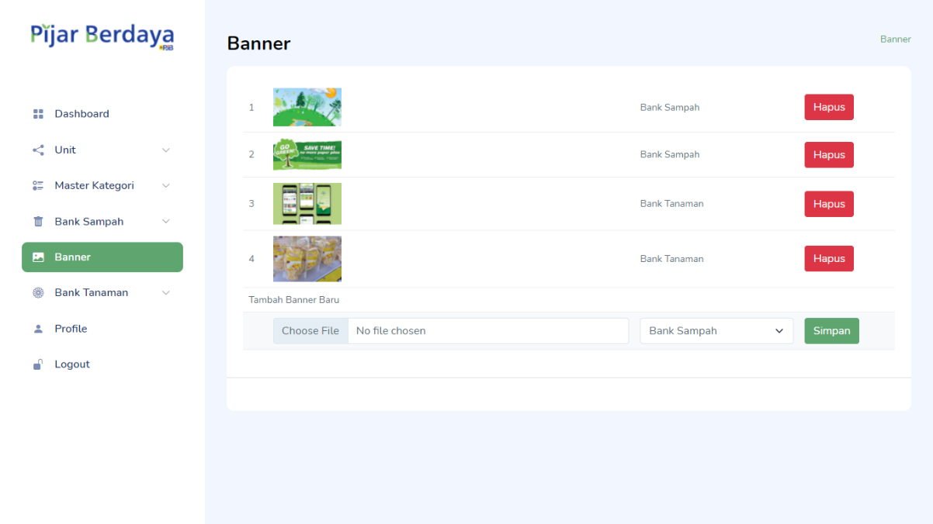Kelola banner berguna untuk menambahkan banner atau gambar pada aplikasi bank sampah, admin bisa mengaksesnya dengan cara mengklik menu “ Banner “ lalu akan dialihkan kehalaman banner, admin bisa menghapus banner dengan cara mengklik tombol “ Hapus ” bewarna merah dan juga admin bisa menambah banner baru dengan cara mengisi form “ Tambah Banner “ dan jka sudah admin bisa mengklik tombol “ Simpan “ bewarna hijau seperti *gambar 3.11*

gambar 3. 11

* **Setting Profil**

Setting Profil berguna untuk mengubah data profil dari admin web, admin bisa mengaksesnya dengan cara mengklik menu “ Profil “ selanjutnya sistem akan menampilkan halaman profil admin web bisa mengubah data mana yg ingin diubah, admin juga bisa menambahkan foto profil dengan cara klik form “ Photo “, jika sudah admin web bisa mengklik tombol “ Simpan “ bewarna hijau seperti pada *gambar 3.12*.

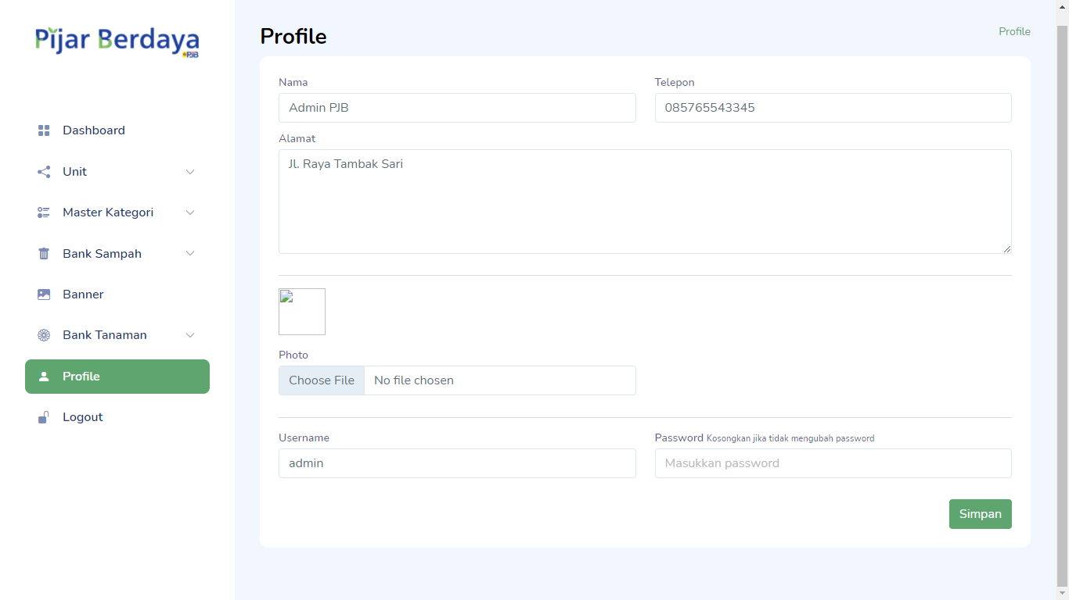

gambar 3. 12

Pada bagian bawah tampilan admin website terdapat menu “ Logout “ yang digunakan admin untuk keluar dari webiste.